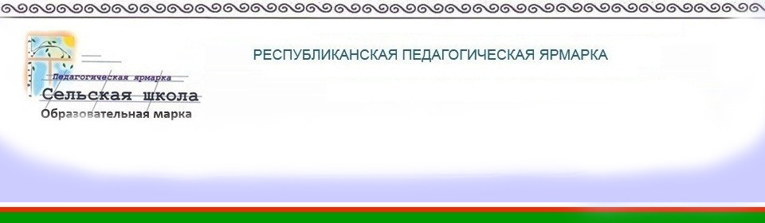

Муниципальное бюджетное общеобразовательное учреждение
« Амгино-Олекминская средняя общеобразовательная школа»
Олекминского района Республика Саха ( Якутия)

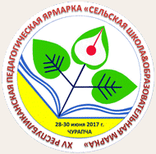
Интеграция курса технологии и физической культуры

1 | Анализ социокультурной ситуации | Наслег, в котором находится МБОУ «Амгино- Олекминская средняя общеобразовательная школа» ,село Олекминское от административного центра - города Олекминска находится в 17 км. С городом Олекминском и близлежащими наслегами существует круглогодичное транспортное сообщение  На территории Муниципального образования находятся социокультурные объекты :  Образовательные учреждения села:  МБОУ«Амгино- Олекминская средняя общеобразовательная школа» , МБДОУ «Колокольчик» , сельская библиотека.  Культурно-спортивные центры села: сельский дом культуры имени М.М. Еникеевой.  Здоровье и здоровый образ жизни: ФАП. В школе имеется медицинский кабинет.  В наслеге проживает 1020 жителей.  Основное занятие населения – животноводство и растениеводство, 2 крестьянских хозяйства, 50% населения живут только за счет частного подсобного хозяйства..  Основная задача школы на сегодняшний день – повышение уровня конкурентноспособности школы в современных условиях.  Профессиональный уровень педагогов:  Распределение педагогов по образованию :  Распределение педагогов по стажу:  Распределение педагогов по возрасту:  Средний возраст педагогов – 45 лет  Почетный работник общего образования РФ- 1  Отличник образования РС(Я)- 4  Почетный ветеран РС(Я)-1  Учитель учителей- 1  «Надежда Якутии»-1  Лучший учитель Олекминского района -1  По состоянию на 1 января 2017 года в школе обучается 98 учащихся (11 классов-комплектов), из них в начальной школе — 45учащихся (4класса-комплекта), в основной школе —38 учащихся (5 классов-комплектов), в 10–11-х классах — 15 человек (2 класса-комплекта).  Средняя наполняемость классов:  В начальных классах – 11,25 учащихся;  В основной школе – 7,6 учащихся;  В старших классах – 7,5 учащихся.
2 | Проблематика проекта | Поддержание и укрепление здоровья нации, приобщение к занятиям физической культурой и спортом уже долгое время является одним из приоритетных направлений развития нашей страны. В настоящее время работа в данном направлении ведется с помощью реализации Федеральной программы « Развитие физической культуры и спорта в РФ на 2015-2020 годы» целью которой является – создание условий для укрепления здоровья населения путем развития инфраструктуры спорта.  Популяризации массового и профессионального спорта в приобщение различных слоев общества к регулярным занятиям физической культурой и спортом.  Ни одно другое социальное окружение нашего наслега не может оказать такого воздействия на формирование здоровой личности школьника, на развитие олимпийских видов спорта, какие может осуществить школа, которая является местом активной деятельности ребенка на протяжении 11 школьных лет.  Приобщение подростков к ценности здорового образа жизни происходит путем создания на уроках технологии своими руками тренажеров для совершенствования физической культуры и спорта. Именно поэтому мы выбрали интеграцию уроков технологии и физкультуры основным направлением работы с подрастающим поколением, которые впоследствии смогут показать пример здорового образа жизни в нашем наслеге.
3 | Философские основания | Консолидация социальных институтов села, района на развитие образовательного учреждения , реализующего образовательную программу для охраны и сохранения здоровья детей , обеспечения их психологического благополучия и повышения уровня общей физической подготовки обучающихся  Цель:  Сохранение здоровья детей , обеспечение их психологического благополучия и повышение уровня общей физической подготовки обучающихся  Задачи при использовании самодельных мини- тренажеров :  - Подготовка организма для выполнения программы по физической культуре  - Повышение работоспособности учащихся путем особой организации деятельности на уроках физической культуры  - Повышение уровня физического развития , способствование повышению интереса к физическим упражнениям , развитие навыков самостоятельных занятий , сознательной дисциплины , творческой деятельности  - Создание условия для изготовления тренажеров на уроках технологии для спортивно- оздоровительной работы с учетом интересов , склонностей и способностей детей  - Привлечение инвесторов для реализации образовательных проектов в условиях сельской местности  - Проведение отслеживание физической подготовленности обучающихся  - Активизировать работу с общественностью наслега
4 | Психологическая концепция | Спорт становится средством воспитания тогда, когда он - любимое занятие каждого. От жизнерадостности, бодрости детей зависит их духовная жизнь, мировоззрение, вера в свои силы. Бодрый ребенок, как правило, умный. Он свободно владеет своими движениями, и вообще такой, каким мы хотели бы его видеть.
5 | Содержание образования | 1 блок- привлечения инвесторов  - Администрация школы и наслега  - Общественность села ( совет ветеранов , пенсионеров , молодежная организация «Виктория», волонтеры, СДК имени М.М. Еникеевой.  - Родители  - Сторонние организации ( индивидуальные предприниматели , общества с ограниченной ответственностью)  2 блок - психологическое сопровождение обучающихся  ( тестировании е, беседа, конкурсы, игры, викторины , формирование мотивации к двигательной активности , пропаганда ЗОЖ)  3 блок – физическая подготовка детей ( олимпиады , отработка комплекса « Эрэл» , сдача норм « ГТО» , эстафеты, соревнования по национальным видам спорта, легкой атлетике , спортивным играм.  4 блок- мониторинг, тестирование , анкетирование
6 | Этапы реализации проекта | Проект разработан сроком на 3 года ( 2017- 2020 гг)  1 этап – Подготовительный ( выявление проблем, постановка целей и задач)  2 этап- Разработка проекта  ( основное содержание проекта)  3 этап- Реализация проекта ( работа по блокам)  4 этап – Подведение итогов ( публичный отчет)  Для дальнейшего развития физкультурно-  оздоровительной работы необходимо:  - Полностью оборудовать спортивно- игровую площадку  - Оборудование полосы препятствий  - Использование самодельных и уличных тренажеров  - Приобретение спортивного инвентаря и оборудования
7 | Предполагаемые результаты | В результате реализации данного проекта увеличится число систематически занимающихся обучающихся школы в спортивных секциях с 70% в 2015 году до 90% в 2020 году  Профессиональный эффект  - спортивные успехи на основе устойчивой мотивации к занятиям избранным видом спорта в контексте учебно- тренировочного процесса;  - победное участие в соревнованиях по волейболу, баскетболу, футболу, легкой атлетике, вольной борьбе;  - рост показателей спортивных достижений учащихся школы на уровне района;  - присвоение разрядов лучшим спортсменам школы;  - профориентация старшеклассников (выбор педагогических вузов спортивной направленности)
8 | Критерии оценки предполагаемых результатов | Достижения обучающихся, мониторинг, тестирование, анкетирование, участие в спортивных мероприятиях и соревнованиях
9 | Формы работы по реализации проекта | - Экспо-ярмарка (муниципальное мероприятие)  - Родительское собрание  - Акции  - Рекламы, буклеты
Уличные тренажеры
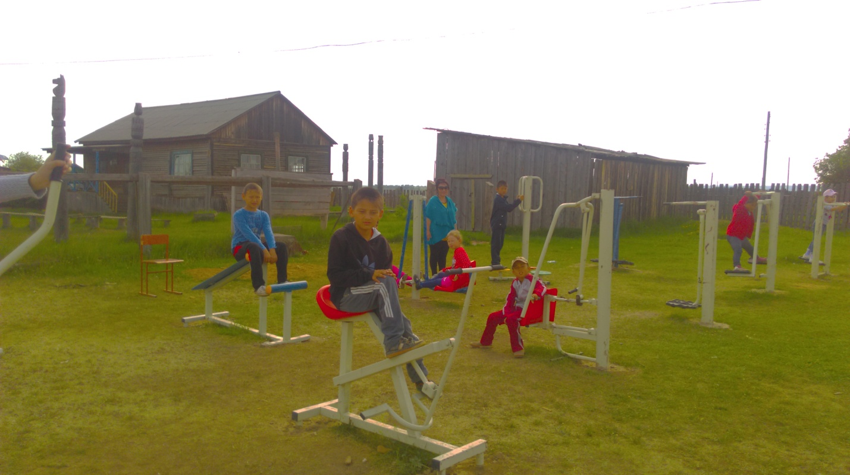
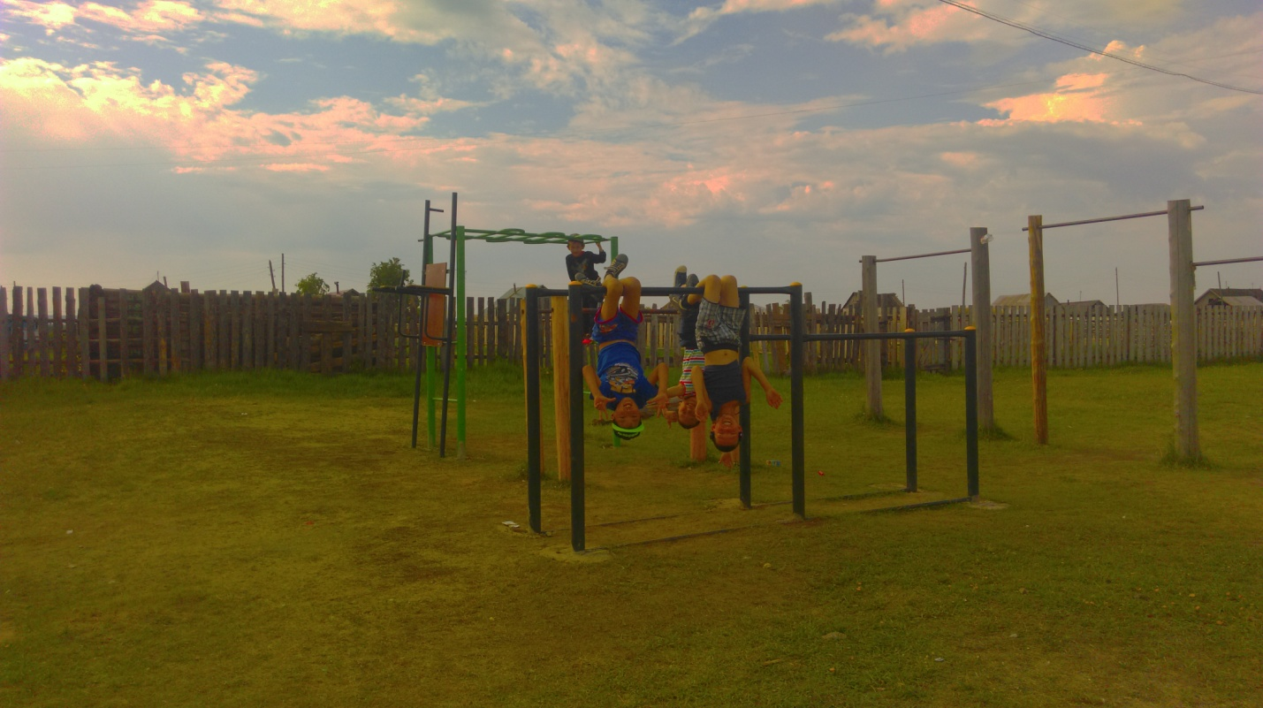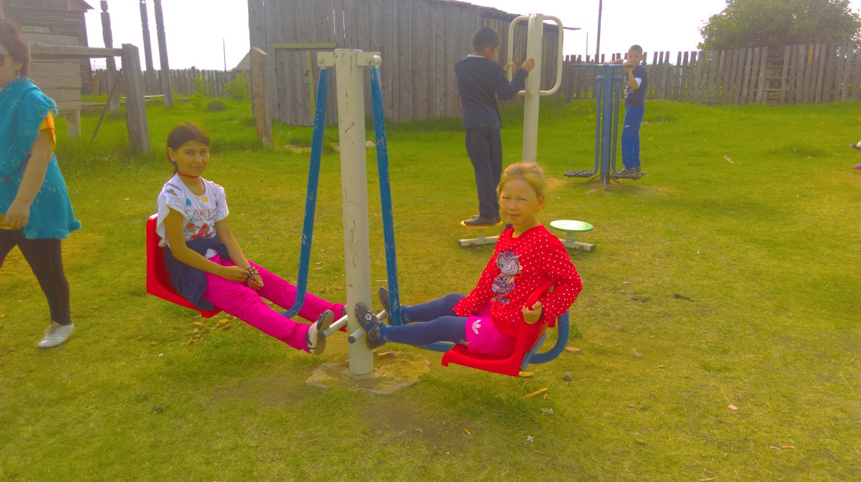
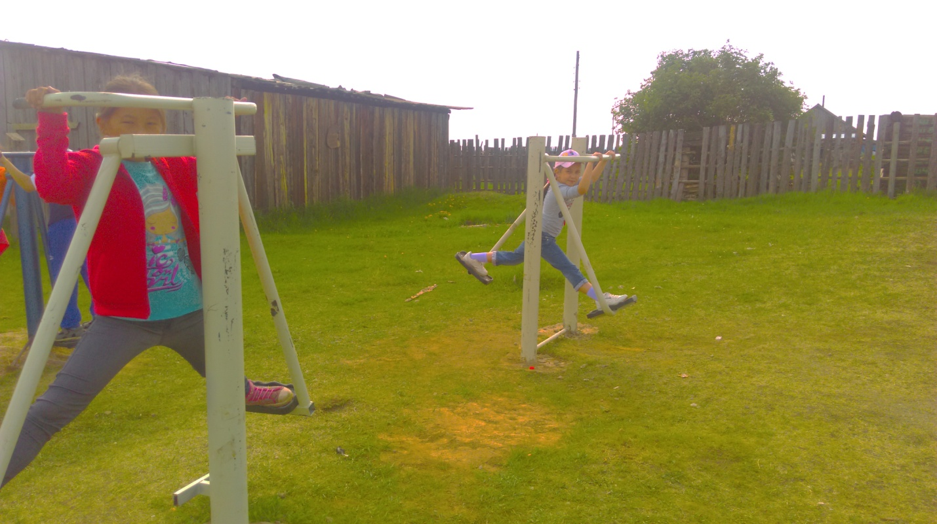
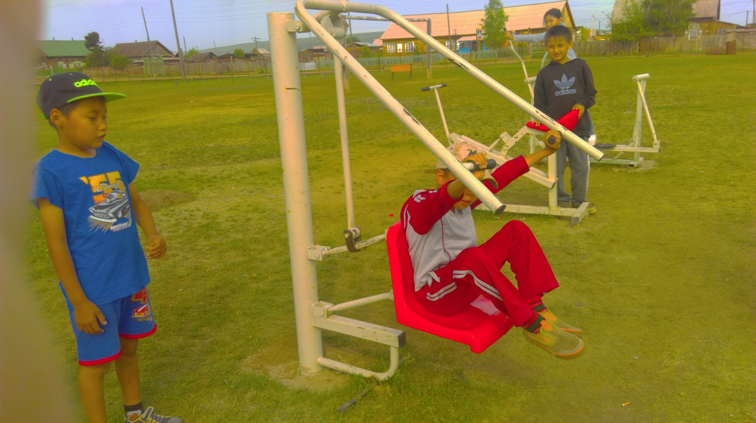

Самодельные тренажеры
